2012级《大学物理（2-2）》期中试卷
一、选择题（共10小题，每小题3分，共30分）
1．（本题3分）
设有一“无限大”均匀带正电荷的平面。取x轴垂直带电平面，坐标原点在带电平面上，则其周围空间各点的电场强度随距离平面的位置坐标x变化的关系曲线为(规定场强方向沿x轴正向为正、反之为负)：
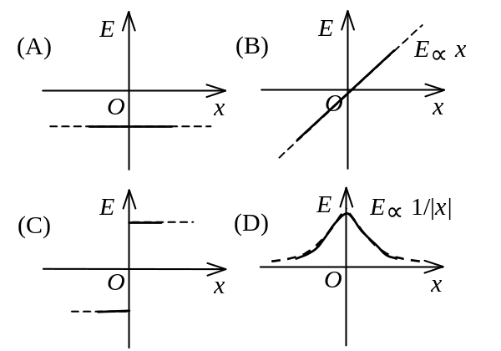 ［ C ］

2．（本题3分）
真空中一半径为R的球面均匀带电Q，在球心O处有一电荷为q的点电荷，如图所示。设无穷远处为电势零点，则在球内距离球心O为r的P点处的电势为
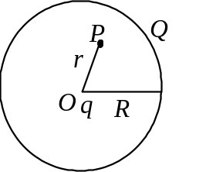
(A) 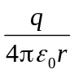 (B) 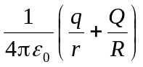．
(C) 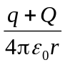 (D) 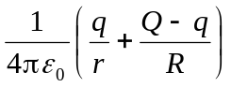．
［ B ］

3．（本题3分）
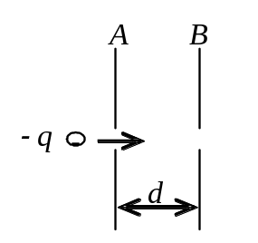
带有电荷－q的一个质点垂直射入开有小孔的两带电平行板A、B之间，如图所示。B的电势高于A，其间的电势差为U，距离为d，则此带电质点通过电场后它的动能增量等于
(A) 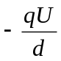． (B) ＋qU．
(C) －qU． (D) 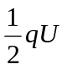．
［ B ］

4．（本题3分）
一根均匀细刚体绝缘杆，用细丝线系住一端悬挂起来，先让它的两端分别带上电荷＋q和－q，再加上水平方向的均匀电场，如图所示。试判断当杆平衡时，将处于右面各图中的哪种状态？
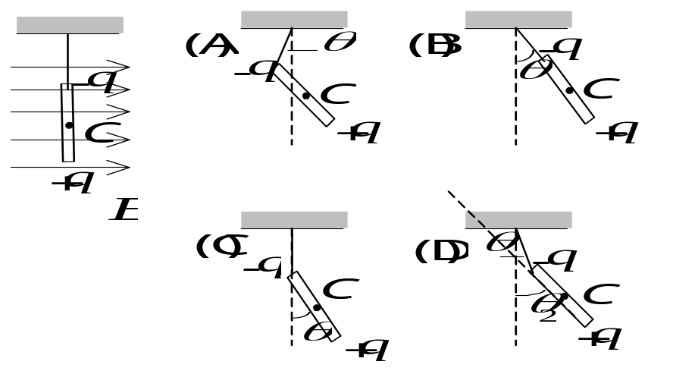 ［ C ］

5．（本题3分）
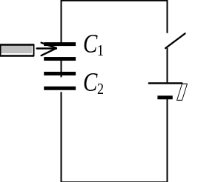
C₁和C₂两空气电容器串联起来接上电源充电。然后将电源断开，再把一电介质板插入C₁中，如图所示。则
(A) C₁上电势差减小，C₂上电势差增大．
(B) C₁上电势差减小，C₂上电势差不变．
(C) C₁上电势差增大，C₂上电势差减小．
(D) C₁上电势差增大，C₂上电势差不变．
［ B ］

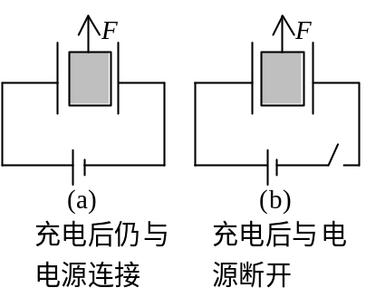
6．（本题3分）
用力F把电容器中的电介质板拉出，在图(a)和图(b)的两种情况下，电容器中储存的静电能量将
(A) 都增加．
(B) 都减少．
(C) (a)增加，(b)减少．
(D) (a)减少，(b)增加．

［ D ］

7．（本题3分）
在图(a)和(b)中各有一半径相同的圆形回路L₁、L₂，圆周内有电流I₁、I₂，其分布相同，且均在真空中，但在(b)图中L₂回路外有电流I₃，P₁、P₂为两圆形回路上的对应点，则：
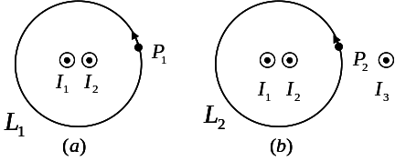
(A) 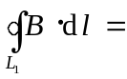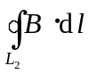, 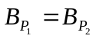
(B) 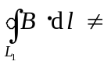, ．
(C) , 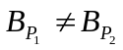．
(D) , ．
［ C ］
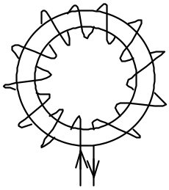
8．（本题3分）
如图所示的一细螺绕环，它由表面绝缘的导线在铁环上密绕而成，每厘米绕10匝。当导线中的电流I为2.0 A时，测得铁环内的磁感应强度的大小B为1.0 T，则可求得铁环的相对磁导率μ_{r}为(真空磁导率μ ₀ =4π×10⁻⁷ T·m·A⁻¹)
(A) 7.96×10² (B) 3.98×10²
(C) 1.99×10² (D) 63.3
［ B ］

9．（本题3分）
磁介质有三种，用相对磁导率μ_{r}表征它们各自的特性时，
(A) 顺磁质μ_{r} >0，抗磁质μ_{r} <0，铁磁质μ_{r} >>1．
(B) 顺磁质μ_{r} >1，抗磁质μ_{r} =1，铁磁质μ_{r} >>1．
(C) 顺磁质μ_{r} >1，抗磁质μ_{r} <1，铁磁质μ_{r} >>1．
(D) 顺磁质μ_{r} <0，抗磁质μ_{r} <1，铁磁质μ_{r} >0．
［ C ］

10. （本题3分）
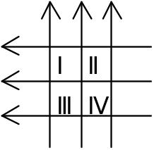
图中，六根无限长导线互相绝缘，通过电流均为I，区域Ⅰ、Ⅱ、Ⅲ、Ⅳ均为相等的正方形，哪一个区域指向纸内的磁通量最大？
(A) Ⅰ区域． (B) Ⅱ区域．
(C) Ⅲ区域． (D) Ⅳ区域．
(E) 最大不止一个．

［ B ］

二、简单计算与问答题（共6小题，每小题5分，共30分）
1．（本题5分）
图示闭合面包围了两个等量异号点电荷±q。下列说法是否正确？如有错误请改正。
(1) 高斯定理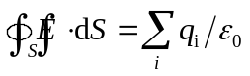成立。
(2) 因闭合面内包围净电荷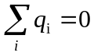，得到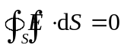,故闭合面上场强E处处为零。
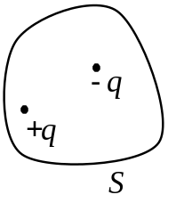(3) 通过闭合面上任一面元的电场强度通量等于零。

答：(1) 正确． 1分
(2) 错误，虽然有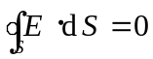，但本题中闭合面上各点场强均不为零． 2分
(3) 错误，通过整个闭合面的电场强度通量为零，而通过任一面元的电场强
度通量不一定为零（本题中任一面元上都不为零）． 2分

2．（本题5分）
如图所示，真空中一长为L的均匀带电细直杆，总电荷为q，试求在直杆延长线上距杆的一端距离为d的P点的电场强度。
Ｐ
L
d
dq
x
(L+d－x)
dE
x
O

解：设杆的左端为坐标原点O，x轴沿直杆方向．带电直杆的电荷线密度为λ=q / L，在x处取一电荷元dq = λdx = qdx / L，它在P点的场强：

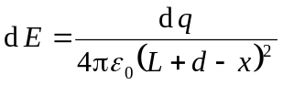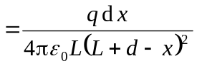 2分
总场强为 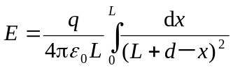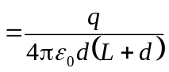 3分
方向沿x轴，即杆的延长线方向．
3．（本题5分）
一绝缘金属物体，在真空中充电达某一电势值，其电场总能量为W₀。若断开电源，使其上所带电荷保持不变，并把它浸没在相对介电常量为ε_{r}的无限大的各向同性均匀液态电介质中，问这时电场总能量有多大？

因为所带电荷保持不变，故电场中各点的电位移矢量保持不变，
又 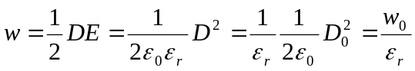 3分
因为介质均匀，∴电场总能量 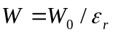 2分

4．（本题5分）
一电子以v = 10⁵ m·s⁻¹的速率，在垂直于均匀磁场的平面内作半径R = 1.2 cm的圆周运动，求此圆周所包围的磁通量。(忽略电子运动产生的磁场，已知基本电荷e = 1.6×10⁻¹⁹ C，电子质量m_{e} = 9.11×10⁻³¹ kg)

解： ∵ 半径 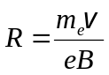， ∴ 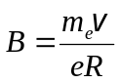 2分
磁通量 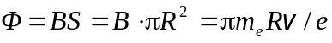 2分
=2.14×10⁻⁸ Wb 1分

5．（本题5分）
一圆线圈的半径为R，载有电流I，置于均匀外磁场中(如图示)。在不考虑载流圆线圈本身所激发的磁场的情况下，求线圈导线上的张力。(载流线圈的法线方向规定与的方向相同)
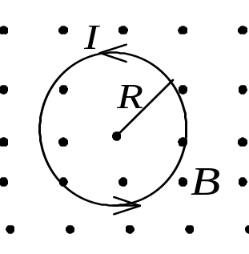

解：考虑半圆形载流导线CD所受的安培力
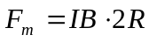 3分
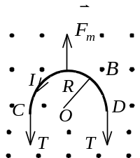
列出力的平衡方程式 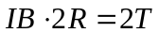
故： 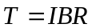 2分

6．（本题5分）
已知半径为R 的半圆形闭合线圈，其上通电流为I，放在均匀磁场中。求线圈所受的磁力矩。
R
I

解：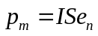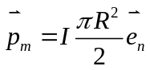 2分
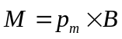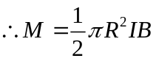 2分
方向向下 1分

三、计算题（共4小题，每小题10分，共40分）
1．（本题10分）
电荷面密度分别为+σ和－σ的两块“无限大”均匀带电平行平面，分别与x轴垂直相交于x₁＝a，x₂＝－a 两点。设坐标原点O处电势为零，试求空间的电势分布表示式并画出其曲线。
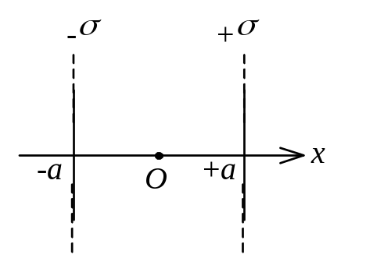

1．解：由高斯定理可得场强分布为：
E =-σ / ε₀ (－a＜x＜a) 1分
E = 0 (－∞＜x＜－a ，a＜x＜＋∞) 1分
由此可求电势分布：在－∞＜x≤－a区间
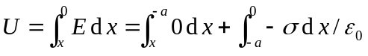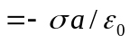 2分
在－a≤x≤a区间
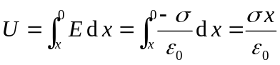 2分
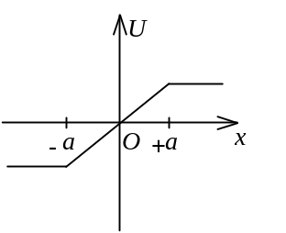
在a≤x＜∞区间
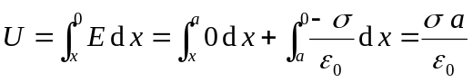 2分
图2分
2．（本题10分）
如图所示，半径为R的均匀带电球面，带有电荷q。沿某一半径方向上有一均匀带电细线，电荷线密度为λ，长度为l，细线左端离球心距离为r₀，设球和线上的电荷分布不受相互作用影响，试求细线所受球面电荷的电场力和细线在该电场中的电势能(设无穷远处的电势为零)。
本小题满分10分
本小题得分

r₀
R
x
l
•
q

沿细线方向，原点在球心处，在x处取线元dx，其上电荷为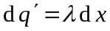，该线元在带电球面的电场中所受电场力为：
dF = qλdx / (4πε₀ x²) 3分
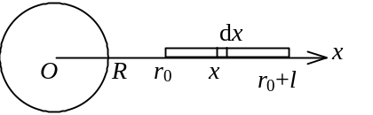
整个细线所受电场力为：
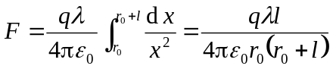 2分
方向沿x正方向．
电荷元在球面电荷电场中具有电势能：
dW = (qλdx) / (4πε₀ x) 3分
整个线电荷在电场中具有电势能：
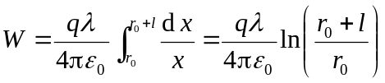 2分
3．（本题10分）
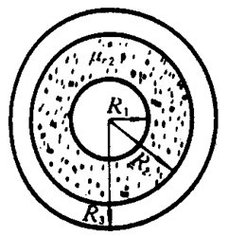
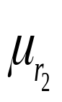
同轴电缆由可视为无限长的两同心导体组成，其横截面如图所示，内层是半径为R₁的导体圆柱，外层是半径分别为R₂和R₃的导体圆筒。两导体内电流都是I而方向相反，电流均匀分布在横截面上。导体相对磁导率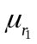，两导体间充满相对磁导率为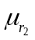的不导电磁介质，求磁感应强度和磁场强度在各区域分布。
R₁

R₂

R₃

本小题满分10分
本小题得分

3．解：由于电流和磁介质分布的对称性，在电缆的垂直截面上，取半径为r，中心在轴线上的圆周为安培回路。将安培环路定理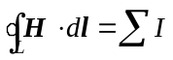应用于介质中，有
r<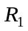时，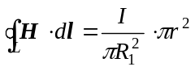 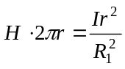
所以 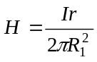 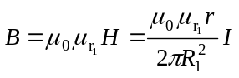 2分
<r<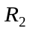时，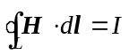 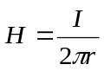
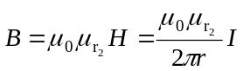 2分
<r<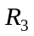时，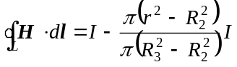 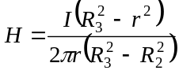
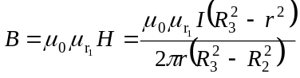 4分
r>时，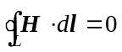，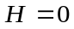 ，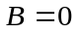 2分

4．（本题10分）
如图所示，载有电流I₁和I₂的长直导线ab和cd相互平行，相距为3r，今有载有电流I₃的导线MN = r，水平放置，且其两端MN分别与I₁、I₂的距离都是r，ab、cd和MN共面，求导线MN所受的磁力大小和方向。
本小题满分10分
本小题得分
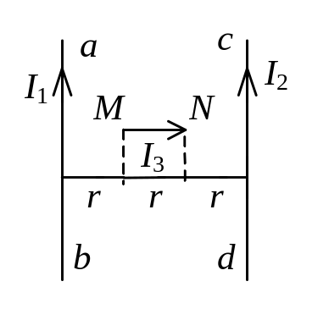

解：载流导线MN上任一点处的磁感强度大小为：
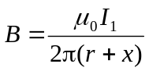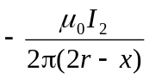 3分
MN上电流元I₃dx所受磁力： 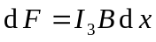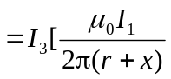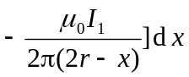 2分
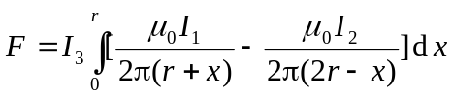

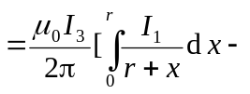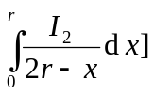
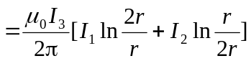
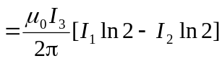
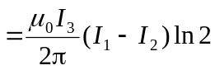 3分
若 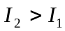，则的方向向下，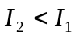，则的方向向上 2分

